ANIMALES DE PAPIROFLEXIA

MATERIALES
- Papel
- Tijeras
- Colores

¿CÓMO SE HACE?
- Recorta un cuadrado en el papel
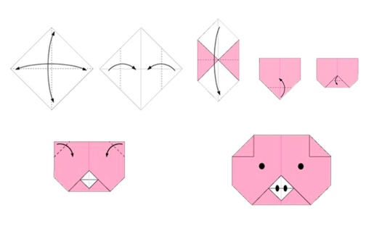
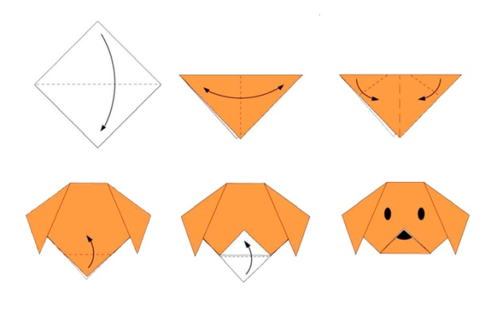
- Sigue los pasos de las imágenes

